曙光女子高級中學 115 學年度參加【新竹市/全國學生美術比賽】實施辦法

2026.06.16 訂於訓育組

一、 依據：全國學生美術比賽辦法辦理。
二、 目的：增進學生美術創作素養，培養國民鑑賞能力，落實美術教育。
三、 收件時間：即日起至 115年 9 月 1日到4日 止，逾期不收。
四、 收件地點：親自送交本校景如樓五樓辦公室給黃丹琪、李佾倫老師。
五、 參賽類別、規格、歷年得獎作品請參考：
全國學生美術比賽網站https://web.arte.gov.tw/nsac/
六、務必符合參賽規範，如需借學校 4 開木框，請洽黃丹琪老師。
七、參賽繳件給老師之前，務必先上網填寫 google 表單 https://reurl.cc/zQ3e9k
也可以掃描右方QR code，上傳清晰作品照片、填寫基本資料、創作理念。
【國中部】 （請嚴格按照下列規定喔！不然會被退件＞＜）

類 別 | 規 格
1.西 畫 類 | - 國中組一律使用圖畫紙或紙板，作品 39*54 公分(四開)大小，不得裱裝。
2.水墨畫類 | - 國中組一律使用宣紙，作品 35*70 公分大小，作品可落款。不得裱裝。
3.書 法 類 | - 國中組一律使用素色宣紙，界格與否由參賽者自行決定，作品 35*135 公分大小， 自選詩詞或成篇成段之文章為原則，不得以臨摹作品參賽，作品需落款，但不可  書寫校名。不須裱裝、不採橫式、不可書寫簡體字。
4.版 畫 類 | - 國中組作品 39*54 公分(四開) 大小，一律以透明片覆蓋。  - 不得裱裝，正面要簽名並書寫張數編號及畫題。
5.平面設計類 | - 以生活環境與藝術為主題，最小 4 開，最大對開。  - 要裝框，裝框後高度不超過 10 分分。連作不收  - 得採用各類基本材料，並以平面設計為限。  - 平面設計參賽作品須有明確的主題、且具有功能性與目的性。
6.漫 畫 類 | - 大小不超過 4 開圖畫紙，如以電腦完稿需附 tif 檔光碟。  - 不限主題、形式，不加文字，不得裱裝。

【高中部】高中（職）組需附 100-200 字作品創作理念介紹

類 別 | 規 格
1.西 畫 類 | - 高中組作品最大 50F/全開，最小四開（39*54 公分）。  - 一律裱框，背面加裝木板。
2.水墨畫類 | - 高中組作品最大寬:120 公分/長 270 公分，作品可落款。  - 一律捲軸裱裝，並以塑膠套裝妥。（橫式、裝框、手卷不收）
3.書 法 類 | - 高中組作品為 70*135 公分，素色萱紙，自選詩詞，需落款。不寫簡體字與校名。  - 一律捲軸裱裝，並以塑膠套裝妥。（橫式、裝框、對聯、手卷不收）
4.版 畫 類 | - 高中組作品最大不超過 120*120 公分。  - 一律裱框，背面加裝木板，正面要簽名並書寫張數編號及畫題。
5.平面設計類 | - 以生活環境與藝術為主題，最小 4 開，最大全開。  - 一律裱框，裝框後高度不超過 10 分分。
6.漫 畫 類 | - 大小不超過 4 開圖畫紙，如以電腦完稿需附 tif 檔光碟。  - 不限主題、形式，不加文字，不得裱裝，避免海報形式作品。
八、獎勵：代表參賽者，嘉獎乙次；得名者，將依本校獎勵辦法，獎勵之！ 九、本辦法經校長核准後實施，修正時亦同。
（附表二之1）報名表(國中小報名表標籤)
- 書法類作品請以透明膠帶浮貼。
- 各項資料請以電腦填寫並詳實確認無誤後列印，呈交指導老師簽名。
- 報名表務必依規定黏貼齊全（需離作品邊緣5公分），黏貼位置請見附表三。

※右上實貼 ※左下實貼
115學年度 115學年度
全國學生美術比賽(國小、國中) 全國學生美術比賽(國小、國中)
＿＿＿＿＿＿類 |  | □美術班  □普通班 |  | ＿＿＿＿＿＿類 |  | □美術班  □普通班
姓 名 |  |  |  | 姓 名
題 目 |  |  |  | 題 目
縣 市 別 | 新竹市 |  |  | 縣 市 別 | 新竹市
學校  年級/  科系 | 市立ＯＯ國小/Ｏ年級  國小ＯＯ班 |  |  | 學校  年級/  科系 | 市立ＯＯ國小/Ｏ年級  國小ＯＯ班
指導老師  (需親自簽名，審核參賽學生無臨摹、抄襲、或挪用他人創意之情形) | （學校指導老師請簽名）  若無校內指導老師，則填無。 |  |  | 指導老師  (需親自簽名，審核參賽學生無臨摹、抄襲、或挪用他人創意之情形) | （學校指導老師請簽名）  若無校內指導老師，則填無。
下列欄位書法類組必填，其它類組免填。書法類複選參賽通知寄送地址務必以正楷清晰填寫，以利正確寄達。 |  |  |  | 下列欄位書法類組必填，其它類組免填。書法類複選參賽通知寄送地址務必以正楷清晰填寫，以利正確寄達。
書法複選現場書寫參賽通知寄送地址：  □□□□□ |  |  |  | 書法複選現場書寫參賽通知寄送地址：  □□□□□
※請黏貼於作品背面右上及左下方。 ※請黏貼於作品背面右上及左下方。
※書法類作品請以透明膠帶浮貼。 ※書法類作品請以透明膠帶浮貼。
※各項資料請詳填並確認無誤。 ※各項資料請詳填並確認無誤。
※確認符合參賽作品類別、規格及注意事項之規定 ※確認符合參賽作品類別、規格及注意事項之規定。
※保證絕無臨摹、抄襲、由他人加筆或明確挪用他人創意 之情形，如有發生上列情形，願自負法律責任。

參賽學生親自簽名：_________________

※保證絕無臨摹、抄襲、由他人加筆或明確挪用他人創意 之情形，如有發生上列情形，願自負法律責任。

參賽學生親自簽名：_________________
（附表二之2）報名表(高中職組報名表標籤)
115學年度 全國學生美術比賽（高中職）
＿＿＿＿＿＿類 □高中職美術班 □高中職普通班
姓 名
題 目
縣 市 別 | 新竹市
學校/年級/科系 | 市立ＯＯ高中/Ｏ年級/ＯＯ科
指導老師  需親自簽名，審核參賽學生無臨摹、抄襲、或挪用他人創意之情形。若無校內指導老師，則填無。 | （學校指導老師請簽名）
作品介紹（100-200字）：下列欄位除書法類組不用填寫，其他類組均須填寫/版畫類請註明版種（如凹、凸、平、孔）及材質（如木板、金屬板、絹版）。

關於作品介紹，相關規定字數須介於100字與200字之間，系統會檢核您所輸入的文字字數，不足100字或是多於200字，作品將無法順利登錄系統，屆時將影響您參賽的權益。請各位參賽的同學，盡心想一下您創作的作品，也提筆為作品寫一個簡介。（書法類不需要作品介紹）高中版畫請註明版種，如凹、凸、平、孔及材質如木板、金屬板、絹版等。

此欄位除書法類組不用填寫，高中職其它類組均以電腦繕打，完整詳實填寫各項資料，並確認無誤後列印，
交指導老師簽名。
各高中職送件時，請將此欄文字內容一併打字輸入「作品清冊電子檔」最末欄中再將檔案寄出。

※確認符合參賽作品類別、規格及注意事項之規定。
※本人保證絕無臨摹、抄襲、由他人加筆或明確挪用他人創意之情形，如有上列情形，
願自負法律責任。
參賽學生親自簽名：_________________________
※請影印2份分別黏貼於作品背面右上及左下方各項資料請詳填並確認無誤。

（附表三）

報名表黏貼式

※報名表一式兩份，務必黏貼齊全。黏貼方式如下：

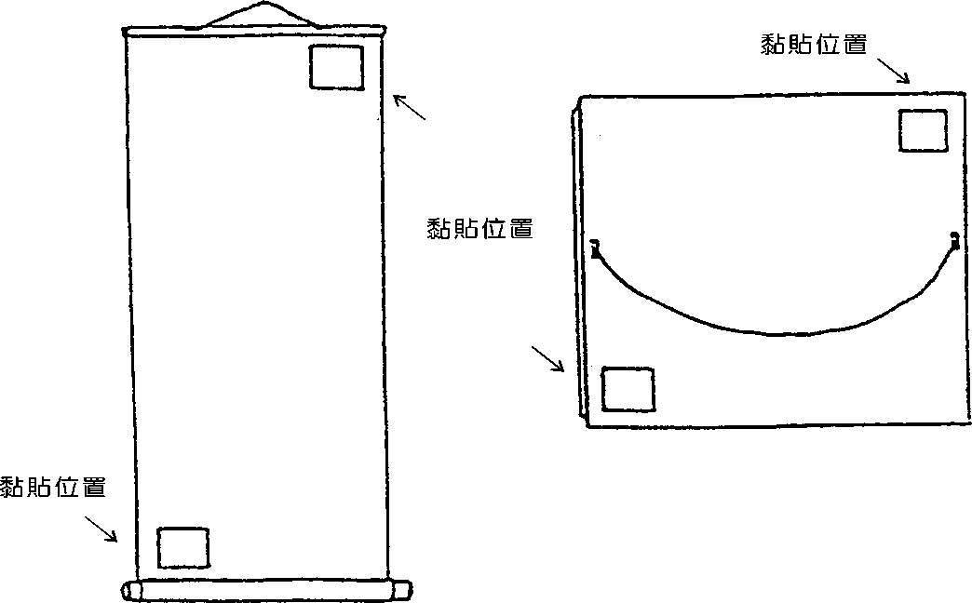
（一）捲軸類 （二）框及紙卡裱裝

